¿Quién soy yo?
Nombre: ___________________
Vocabulario para describir a sí mismo y a otras personas
¿De qué color es el cabello?
- moreno
- negro
- rubio
- pelirrojo
- castaño
- rojizo

¿Cómo es tu pelo?
- ondulado
- rizado
- corto
- liso
- largo

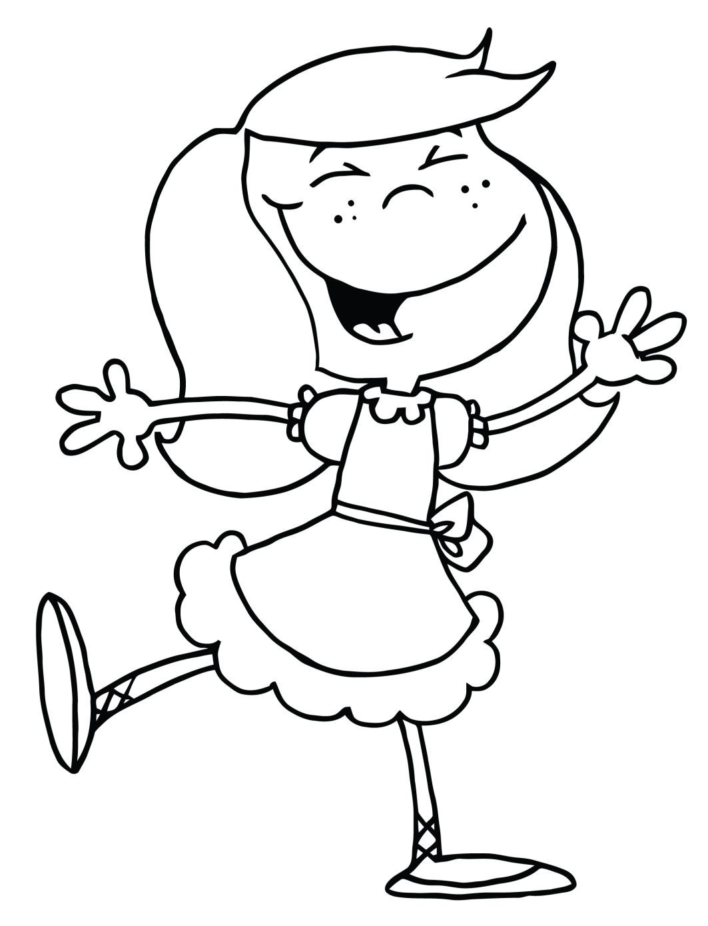
Sra. Gonzalez * MHHS
- la barbilla
- una cola ce caballo
- un lunar
- la mejilla
- frenillos
- un grano
- buen (mal) cutis
- barba

¿Tienes señas particulares?
- anteojos
- gafas
- lentes
- lentes de contacto
- calvo/a (Soy calvo)
- bigotes
- pecas
- cicatriz/cicatrices
¿Cuál es tu talla?
- alto(a)
- bajo(a)
- de talla mediana

¿Cómo es tu nariz?
- aguileña
- de gancho
- respingada
- chata
- bien perfilada

¿Cómo es tu cara?
- ovalada
- redonda
- rectangular
- cuadrada
- ancha

¿Cómo es tu apariencia física?
- delgado/a
- esbelto/a
- atlético/a
- fuerte
- grueso/a
- gordo/a
- débil
- flaco/a
- apuesto
- descuidado
- chulo

¿De qué color son tus ojos?
- negros
- de color café / castaños
- verdes
- azules
- avellanos
- claros
- almendrados
- risueños
- de mirada triste

